香取広域市町村圏事務組合消防職員の立入検査の証票を定める規程
平成18年３月27日
訓令第12号
（趣旨）
第１条 この訓令は、消防法（昭和23年法律第186号）第４条、第16条の５及び第34条により、消防職員が立入検査をする場合に示す証票（以下「立入検査証」という。)に関し定めるものとする。
（様式）
第２条 立入検査証は、様式第１号のとおりとする。
（交付）
第３条 立入検査証は、次の者に交付する。
(１) 消防吏員
(２) 管理者が必要と認めるその他の職員
（譲渡等の禁止）
第４条 立入検査証は、これを他人に譲渡又は貸与若しくは使用させてはならない。
（取扱い）
第５条 立入検査証は、職務執行中常に携帯するものとする。
（交付台帳）
第６条 総務課長は、立入検査証を交付又は返納があった場合、立入検査証交付台帳（様式第２号）に登録し、常にこれを整理しなければならない。
（証票の更新）
第７条 消防職員は、立入検査証の記載事項に変更が生じたときは、書換申請書（様式第３号）を管理者に提出し、書換えを申請しなければならない。
（紛失等の届出）
第８条 立入検査証を亡失し、又は破損若しくはき損等により使用に耐えなくなったときは、本部にあっては各課長、消防署にあっては署長（以下「所属長」という。）を経て立入検査証紛失（破損）届（様式第４号）及び再交付願（様式第５号）を管理者に提出しなければならない。
（返納）
第９条 消防職員は、転退職したときは、所属長を経て速やかに立入検査証を管理者に返納しなければならない。
附 則
この訓令は、平成18年３月27日から施行する。
様式第１号（第２条）

表
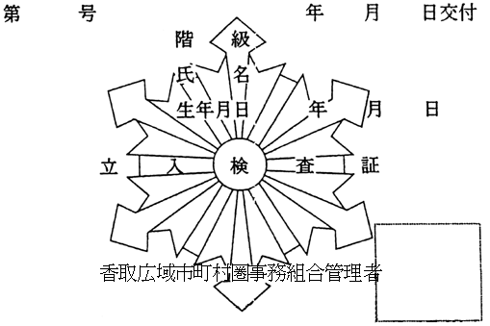

裏
１ この証票は、消防法第４条、第16条の５及び第34条により立入検査を行う消防職員が携帯する。

２ 消防職員は、関係のある場所に立ち入る場合においては、関係のある者の請求があるときは、これを示さなければならない。

３ 消防職員は、関係のある場所に立ち入る場合においては、関係者の業務をみだりに妨害してはならない。
４ 消防職員は、関係のある場所に立ち入って検査又は質問を行った場合に知り得た関係者の秘密をみだりに他にもらしてはならない。

備考
縦55ミリメートル、横90ミリメートルの灰色厚紙
消防章は中央に45ミリメートルの黄色
文字は黒色とする。
様式第２号（第６条）
立入検査証票交付台帳
番号 | 交付年月日 | 階級 | 氏名 | 摘要

様式第３号（第７条）
立入検査証票書換申請書

年 月 日

香取広域市町村圏事務組合
管理者 様

所属
階級・氏名 印
次のとおり書換えを申請します。
交付年月日 |  | 年 月 日
書換理由
書換内容 | ふりがな  氏名 | 新 | 旧
書換内容 | その他
※ 処理欄
備考
１ ※欄は記入しないこと。
２ 書換えをする立入検査証を添付すること。
様式第４号（第８条）
立入検査証紛失（破損）届

年 月 日

香取広域市町村圏事務組合
管理者 様

所属
階級・氏名 印

次の理由により香取広域市町村圏事務組合立入検査証紛失（破損）いたしましたので、香取広域市町村圏事務組合消防職員の立入検査証票を定める規程第８条によりお届けいたします。

紛失（破損）理由
様式第５号（第８条）
立入検査証再交付願

年 月 日

香取広域市町村圏事務組合
管理者 様

所属
階級・氏名 印

香取広域市町村圏事務組合消防職員の立入検査証票を定める規程第８条により立入検査証の再交付をお願いします。

再交付を受ける理由

